**Давлат тиббий суғуртаси жамғармаси**

**Ижро этувчи директори**

**З.Ш.Эрматовга**

**Давлат тиббий суғуртаси жамғармаси Хоразм вилояти худудий бўлинмаси томонидан жорий йилнинг 17 - 20 март кунлари амалга**

**оширилган ишлар МАЪЛУМОТИ**

Хоразм вилоят ҳудудий бўлинмасига 9 нафар ходим ишга қабул қилинган. Барча ходимлар режа асосида фаолият юритиб боришмоқда.

Жамғарма рахбарияти томонидан хафта давомида ўтказилган барча ZOOM йиғилишларида бўлинма ходимлари иштирок этишди ва ўзларига тегишли маълумот олишиб, топшириқларни бажаришди.

Бош прокуратуранинг Хоразм вилояти Департамент бошқармасида   
18-март куни 16:00да ўтказилган ZOOM йиғилишида иштирок этдим.

Бўлинмада иш юритиш фаолияти, жумладан ЭДО орқали ҳужжатларни қабул қилиб рўйхатга олиш, ижрога қаратиш, назоратини олиб бориш ишлари амалга оширилмоқда. Хоразм вилоят даволаш-профилактика муассасалари   
ва бошқа алоқадор ташкилотлар билан ёзишмаларга Жамғарма раҳбарияти номидан жавоб хатлар тайёрлаш бўйича ишлар олиб борилиб 2 та хатга жавоб берилди. 2 нафар фуқаронинг оғзаки мурожатига жавоб берилди.

Хоразм вилоятида давлат тиббий суғуртаси механизмларини жорий этишга тайёргарлик бўйича чора-тадбирлар режасига мувофиқ, 2025 йилнинг 15-мартдан 20-март кунига қадар қуйидаги услубий ва амалий тадбирлар амалга оширилди.

1. ***Тиббиёт ташкилотлари билан ишлаш бўлими ходимлари томонидан давлат тиббий суғуртаси механизмларини жорий этиш бўйича тасдиқланган режа асосида туманларда амалга  
    оширилган ишлар.***

1. Жамғарма раҳбариятининг топшириғига кўра Хоразм вилоятидаги   
ПҚ-5199 қарор асосида юқори технологияли операциялар ўтказувчи тиббиёт ташкилотларининг масъул ходимларидан хар кун ўтказилган операциялар бўйича кунлик хисобот маълумотларни олиб Жамғармага умумлаштириб берилди.

2. Бирламчи тиббий санитария ёрдами муассасаларига бириктирилган маҳаллаларида Ўзбекистон Республикаси Президентининг 05.09.2024 йилдаги “Давлат тиббий суғуртаси механизмларини жорий этишга оид чора-тадбирлар тўғрисида”ги ПҚ-311-сонли қарори маъзмун-мохиятини тушунтириш ҳамда тарғибот-ташвиқот тадбирларини ўтказиш бўйича семинарлар Хонқа туманидаги 1та КТМП, 2 та ОПда, МФЙ ходимлари иштирокида ўтказилди.

КТМП ва 2 та ОП шифокорларига ахолини ДМЕД тизимига бириктириш тушунтирилди ва рўйхатхоналарда амалиётда ўтказиб кўрсатиб берилди. Патранаж хамшираларига Давлат тиббий суғуртаси бўйича маълумотларини ахолига тарғиб қилиш ва ахолига тарқатиш учун Жамғарма томонидан берилган тарғибот буклетлари берилди.

Бош прокуратуранинг Хоразм вилояти Департамент бошқармаси бошлиғи Ж.Ибрагимов таклифи билан 19-март куни 15:00 да учрашув белгиланиб, Ўзбекистон Республикаси Президентининг 05.09.2024 йилдаги “Давлат тиббий суғуртаси механизмларини жорий этишга оид чора-тадбирлар тўғрисида”ги ПҚ-311-сонли қарорининг маъзмун-мохиятини тақдимоти ўтказилди ва берилган саволларга жавоб берилиб, Давлат тиббий суғуртасини туманларда тарғибот қилишда хамкорликда ишлашга келишиб олинди.

Урганч шаҳар тиббиёт бирлашмаси шифохонаси ходимларига Ўзбекистон Республикаси Президентининг 05.09.2024 йилдаги “Давлат тиббий суғуртаси механизмларини жорий этишга оид чора-тадбирлар тўғрисида”ги   
ПҚ-311 сонли қарорининг маъзмун-мохиятини қайта тушунтирилди.

3. Жамғарма рахбариятининг топшириғига асосан 4 та вилоят даражасидаги стационар муассасаларни жумладан, вилоят Юқумли касалликлар шифохонаси, РИОваБСИАТМ Хоразм филиали, Хоразм вилоят Болалар кўп тармоқли тиббиёт маркази ва РШТЁИМ Хоразм филиалларида феврал ойи ҳисоботлари бўйича мониторинг ўтказилиб маълумотлар асосида Жамғармага билдирги киритилди.

4. Вилоят даволаш-профилактика муассасалари масъул ходимларининг тиббий суғурта механизмларини жорий этишга тайёргарлик жараёнида юзага келаётган саволларига бўлинма мутахассислари томонидан жавоблар берилиб, мунтазам равишда услубий ёрдам бериб келинмоқда.

6. Хоразм вилоят ҳокимлиги Соғлиқни сақлаш бошқармасига қарашли тиббиёт бирлашмалари ва вилоят тиббиёт муассасаларибилан давлат тиббий суғуртаси механизмаларини жорий этиш масалаларибўйича музокораларда қатнашиб юзага келган маблағ масаласи ва саволларига тегишли жавоблар берилди, молиявий тушунмовчиликлар бартараф этилди.

1. ***Молия-иқтисод бўлими томонидан амалга оширилган ишлар тўғрисида маълумот***

Давлат тиббий суғуртаси томонидан молиялаштириладиган тиббиёт муассасалари томонидан 2025 йил февраль ойида шошилинч равишда мурожаат қилинган беморларга амбулатор шароитда кўрсатилган тиббий ёрдам тўғрисидаги маълумотлар умумлаштирилиб Жамғармага тақдим қилинди.

Давлат тиббий суғуртаси томонидан молиялаштириладиган тиббиёт муассасаларининг глобал бюджет усули бўйича 2025 йил февраль ойи якуний тўловлари бўйича сертифиқатлар тайёрланиб 100 фоиз молиялаштирилиши таъминланди.

Давлат тиббий суғуртаси томонидан молиялаштириладиган тиббиёт муассасаларининг глобал бюджет ва даволанган холат бўйича 2025 йил феврал ойи якуний тўловлар бўйича сертифиқат тайёрланиб Жамғармага тақдим қилинди.

2025 йил 1 январ холатига Қўриқлаш хизматидан бўлган қарздорликларни тўлаш бўйича вилоят Иқтисодиёт ва молия бош бошқармасининг хатига жавоб ёзилди.

1. **Давлат тиббий суғуртаси жамғармаси Хоразм вилояти худудий бўлинмаси томонидан жорий йилнинг 17 - 20 март кунлари Реимбурсация дастури асосида амалга оширилган ишлар тўғрисида**

**МАЪЛУМОТ**

Давлат тиббий суғуртаси жамғармасининг 18-и сонли буйруғи (11.03.2025) ва 18-сон (23.07.2024) баён қарорларида “Реимбурсация дастурини жорий этишда амалга оширилган ишлар бўйича” ҳар ҳафта маълумот киритилиши топширилган.

Ушбу топшириқ ижросини таъминлаш мақсадида, Хоразм вилояти ҳудудида **17-20** март кунлари қўйидаги ишлар амалга оширилди:

Хоразм вилоятида жами 13 та ТТБ ва ШТБларда 125 та Бирламчи тиббий санитария ёрдам марказлари ***(13та КТМП, 40та ОШП ва 72 та ОПлар)*** мавжуд. Бугунги кунда ушбу 125та БТСЁМларнинг 123таси 2 027 703 минг та аҳоли бириктирилган, 2тасига аҳоли бириктирилмаган.

ПҚ-311-сонли қарор ижросини таъминлаш мақсадида Хоразм вилоятидаги 123та БТСЁМларга 20 март ҳолатига 123 та дорихоналар бириктириб жамғарма ўртасида шартномалар имзоланди, шу билан бирга 1 та муассасага 2 тадан дорихона бириктирилганлари ҳам мавжуд ***(шундан; 62та “Хоразм Дори Дармон” МЧЖ шаҳобчалари ва 61 та хусусий дорихоналар)*.** БТСЁМлар ҳудудида умуман дорихоналар йўқлиги ёки дорихоналар томонидан шартнома имзолашни рад этган ҳудуларга шартнома имзоланган энг яқин ҳудуддаги дорихоналар бириктирилди. Дорихона бириктирилмаган муассасалар бўйича тегишли ишлар амалга оширилмоқда.

“Давлат ахборот тизимларини яратиш ва қўллаб-қувватлаш бўйича ягона интегратор – UZINFOCOM МЧЖ” Хоразм вилояти бўлинмаси масъул ходимлари билан ҳамкорликда Урганч шаҳар, Боғот тумани ва Хонқа ТТБларга қарашли бўлган (Урганч ш-1,2,3,5 ОПлар, Боғот тумани КТМП ва 3,4,5,8-ОПлар, Хонқа тумани КТМП) 2та КТМП ва 7 та оилавий поликлиникалар ҳамда уларга бириктирилган хусусий дорихоналарга Реимбурсация дастури ишлаш тартиби, “ДМЕД” тизими бўйича электрон рецепт шакллантирилиши тушунтирилди.

Хоразм вилояти Урганч шаҳар тиббиёт бирлашмасига қарашли 2-сон оилавий поликлиникасига "LANDISH" х/к ва Қўшкўпир туман тиббиёт бирлашмасига қарашли 24 сонли оилавий поликлиникасига "BEK O`G`LI NORMAMAT" МЧЖ дорихоналари бириктирилди ҳамда улар билан шартномалар тузулди.

Хоразм вилояти бўйича барча туман муассасаларига ДМЕД ахборот тизими ўрнатилиши бошланди ҳамда тўлиқ ўрнатилган ҳудудларда электрон рецепт асосида Д назоратда турувчи беморларга бепул дори воситалари берилиши бошланди.

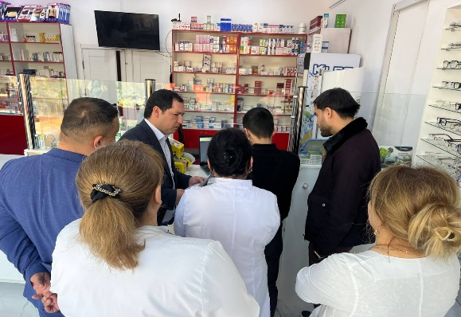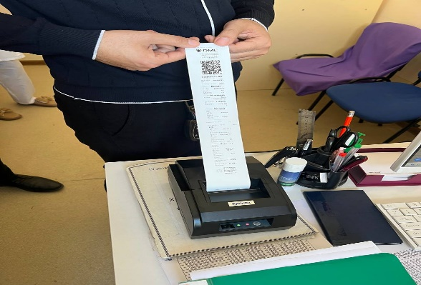

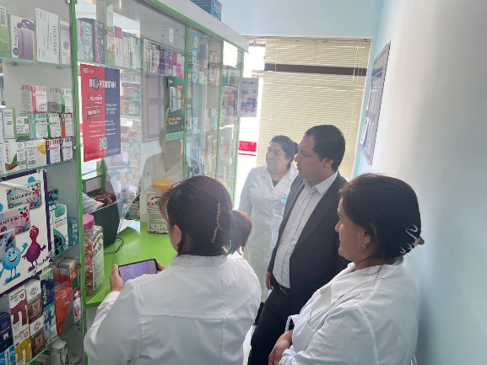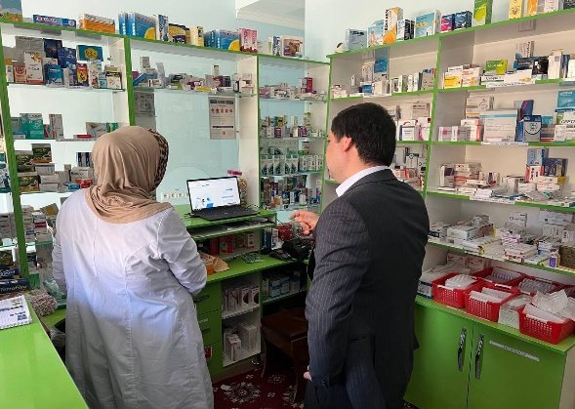

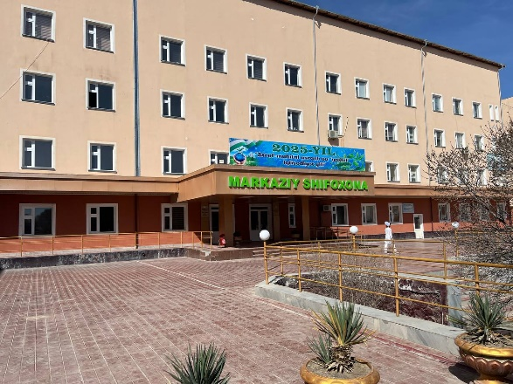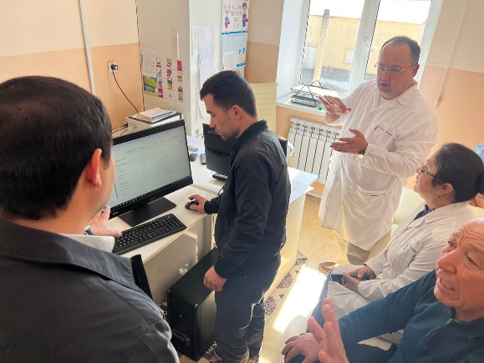

1. ***Ахборот технологиялари хизмати бўлими томонидан амалга оширилган ишлар тўғрисида маълумот***

* “Давлат тиббий суғуртаси механизмаларини жорий қилиш” бўйича Урганч, Хонқа ва Қўшкўпир туманларининг стационар бўлимлари КТМП, ОП ва ОШП рахбарлари, врачлар ҳамда патранаж хамшираларига умумлаштирилган холда Ўзбекистон Республикаси Президентининг 05.09.2024 йилдаги “Давлат тиббий суғуртаси механизмларини жорий этишга оид чора-тадбирлар тўғрисида” ги ПҚ-311 сонли қарорининг маъзмун-мохиятини презентация қилиб тушунтирилди хамда DMED тизимида врачлар ва амалиётчи хамшираларга қабулларни якунлаш ўргатилди ва mis2.ssv.uz тизимига 066 тиббий шаклни киритиш бўйича амалий ёрдам кўрсатилди.
* Худудий бўлим бошлиғи томонидан берилган топшириқларга асосан бинонинг янги хоналарига қўшимча локал тармоқ тортилди ва интернетга уланди ва бўлинма ходимлари компьютерларига керакли дастурлар ўрнатиб берилди. Бўлинма биносининг вақтинча хўжалик ишлари билан шуғулланилди.
* Барча ДПМларда ССВнинг 23.01.2024 йилдаги 17-сонли буйруғига асосан стационар шароитда даволанган беморларни mis2.ssv.uz дастурига киритилиши ўрганилди. Ўрганиш давомида мавжуд камчиликлар бщйича тиббиёт ходимлари билан суҳбат йиғилиш ўтказилиб, Ўзбекистон Республикаси Президентининг “Давлат тиббий суғуртаси механизмларини жорий этишга оид чора-тадбирлар тўғрисида”ги ПҚ-311-сон қарори ижросининг мазмун-моҳияти тўғрисида тушинтириш ишлари олиб борилди ва камчиликлар бартараф қилинди.
* Медекпрес дастури бўйича Қашқадарё вилояти Ғузор туманидаги ОП ОШП ва КТМП лардаги врачларга тизимдан фойдаланиш ўргатилди ва ўқув қўлланмалар яратилиб электрон рецепт яратиш бўйича ўқув машғулотлари ўтказилди. Медекпрес тизимидан фойдаланишдаги мавжуд муаммо ва камчиликлар раҳбариятга тақдим қилинди.

**ДТСЖ Хоразм вилояти ҳудудий**

**бўлинмаси бошлиғи в.б Б.Бобожонов**